GUÍA DE MÁTEMÁTICA – 8° AÑOS BÁSICOS
NÚMEROS ENTEROS
Nombre:
Curso: Fecha :
Objetivo de aprendizaje: OA1 Mostrar que comprenden la multiplicación de números enteros: Representándolos de manera concreta, pictórica y simbólica. Aplicando procedimientos usados en la multiplicación de números naturales. Aplicando la regla de los signos de la operación.
• Instrucciones:
- A partir de las explicaciones dadas anteriormente, resuelve cada uno de los siguientes ejercicios.
- Recuerda apoyarte en el video o textos sugeridos.
- Frente a cualquier inquietud, no dudes en consultar por los medios de comunicación que dispongas.
ANTES DE MULTIPLICAR, recordemos la adición y sustracción de números enteros
1. Resuelve las siguientes adiciones.
a. (+6) + (–9)= b. (+8) + (–2) = c. (+12) + (–1) = d. (+7) + (–7) =
e. (+32) +(–22)= f. (+15) + (–22)= g. (+20) + (–23)= h. (+9) + (–4)=
i. (–7) + (+3)= j. (–11) + (+9)= k. (–24) + (+28)= l. (–16) +(+8)=

- Resuelve las siguientes sustracciones.
a. (+6) – (–9) = b. (+8) – (+2) = c. (–32) – (–22) = d. (–15) – (+22) =
e. (–7) – (+3) = f. (–11) – (+9) = g. (–1) – (+2) = h. (–13) – (+11) =
i. (–12) – (–1) = j. (+7) – (–7) = k. (+20)–(+23)= l. (+9) – (+4) =

- Resuelve las siguientes multiplicaciones representándolas en la recta numérica.
Ejemplo:
4 • (– 3) = –12 Significa 4 veces (-3) a partir del 0, corresponde a (-12)

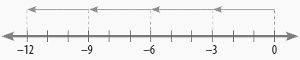

b) (-2) • 3 =

c) 6 • (-5) =

d) 3 • 6 =

- Multiplica aplicando la regla de los signos
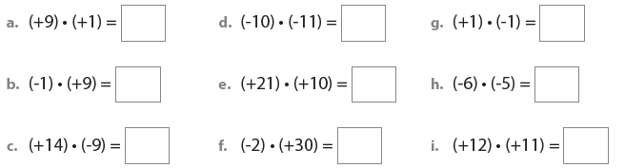

- Completa con el factor que falta en cada multiplicación.
Trabajo en mi Cuaderno de actividades:
Desarrolla las actividades propuestas en las páginas 6,7 y 8.

